“usuario de github: rodrigovegajaldin”

“contr de github : Rodri79796749

Ir a un directorio en especifico y dentro del directorio

1. git init : este comando convierte el directorio en donde estamos en un repositorio

este comando crea un subdirectorio llamaso .git

2. copiamos el comando para darle referencia del link a donde subir los archivos

sacamos el link de la pagina de git

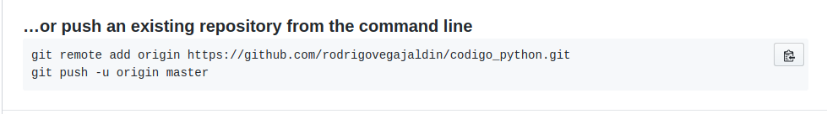

3. git add nombre_archivo : agregamos el archivo al git

4. git status : nos sale los archivos subidos

si algun archivo esta rojo es porque hubo modificaciones en estos pero no pusimo s add

5. git commit -m”ponemos un mensaje o titulo de este commit”

al hacer este commit marcamos como punto de retroceso del proyecto, podemos retornar a este punto en el desarrollo del proyecto

6. copiamos la segunda linea de la foto de arriba

nos pedira el nuestro usuario y contrasena **de github**

**7.** desde ahora para cada actualizacion d los archivos dentro este directorio repetimos los pasos 3 , 4 y 5

git push : solo tenemos que poner este comando para terminar de subirlo

nos pedira ususario y contrasena

git checkout -b nombre : creamos ramas (branches) con el nombre

git branch -d nombre : borramos la rama **de la compoutadora**

git branch : vemos todas las ramas que hay en este proyecto y en cual estamos

git push origin nombre : agregamos la rama en el repositorio de git

nos pedira elusuario y contrasena de git hub

git push origin :nombre : borramos la rama **del repositorio de github**

git checkout nombre : nos pasamos a otra rama

para hacer un commit desde alguna rama, primero tenemos que pasarnos a esa rama y recien hacemos los commit

al hacer el git push ponemos:

git push –set-upstream origin nombre_rama

nos pedira usuario y contrasena de github

lo que modifica una rama no cambia el codigo de las otras ramas

git rm -r archivo : para borrar archivos de git hub

luego seguir paso 5.

luego damos git push